

* **上周行情回顾**

周五（12月27日）美元兑人民币中间价报7.1893，调升4个基点，上周累计调升8个基点。港交所美元兑人民币期货主力合约CUSF2501收涨0.01%。新交所美元兑离岸人民币期货主力合约UCF25收跌0.02%。

美元兑在岸人民币收报7.2992，美元兑离岸人民币收报7.3006，在当周分别上调7和上调80个基点。欧元兑人民币报7.6064、英镑兑人民币报9.1685、人民币兑日元报21.6230，澳元兑人民币报4.5298，在当周分别涨215、涨128、涨1420和跌289个基点。

上周央行公开市场累计进行了8,171亿元逆回购操作，当周央行公开市场有16,783亿元逆回购到期，因此净回笼8,612亿元。

* **消息回顾**

1、央行发布《中国金融稳定报告（2024）》。报告指出，我国经济长期向好的支撑条件和基本趋势没有改变。金融系统将坚持稳中求进工作总基调，实施更加积极有为的宏观政策。实施好适度宽松的货币政策，综合运用多种货币政策工具，保持流动性充裕，使社会融资规模、货币供应量增长同经济增长、价格总水平预期目标相匹配。增强外汇市场韧性，稳定市场预期，保持人民币汇率在合理水平上的基本稳定。

2、央行12月25日开展3000亿元中期借贷便利（MLF）操作，期限1年，最高投标利率2.30%，最低投标利率1.90%，中标利率2.00%。本月MLF缩量续作反映市场流动性充裕，资金面保持宽松态势。专家表示，此次MLF操作只投放3000亿元，说明央行对当前市场流动性状况的判断是充裕的，进一步大量投放的必要性较低。需要注意的是，在新货币政策操作框架下，MLF操作更加市场化，中标利率已不具备政策含义。

3、美联储周一宣布，计划对大型银行的年度 "压力测试 "进行重大修改，以提高其透明度和可预测性。美联储称，正在考虑的修改包括公开美联储用于确定银行在测试中的假设损失的模型，并欢迎公众对这些模型提出意见。同样，美联储也欢迎公众对其每年为测试所设立的假设情景提出反馈意见，并对两年的结果进行平均，以减少结果的年度波动性。

4、美国上周初请失业金人数21.9万人，预期22.4万人，前值22.0万人；四周均值22.65万人，前值22.55万人。截至12月14日当周续请失业金人数191万人，预期188万人，前值从187.4万人修正为186.4万人。

* **相关图表**

**图表 1 美元兑人民币中间价**

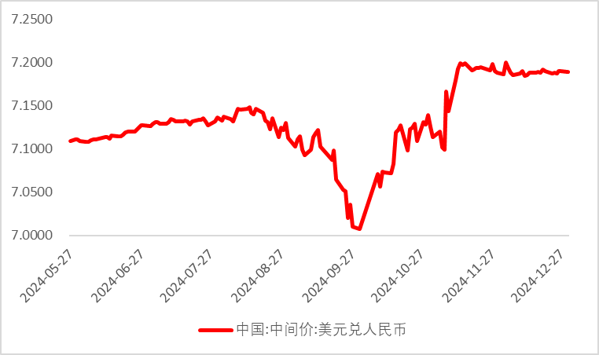

资料来源：Wind，瑞达国际

**图表 2 港交所美元兑人民币期货CUSF2501收盘价**

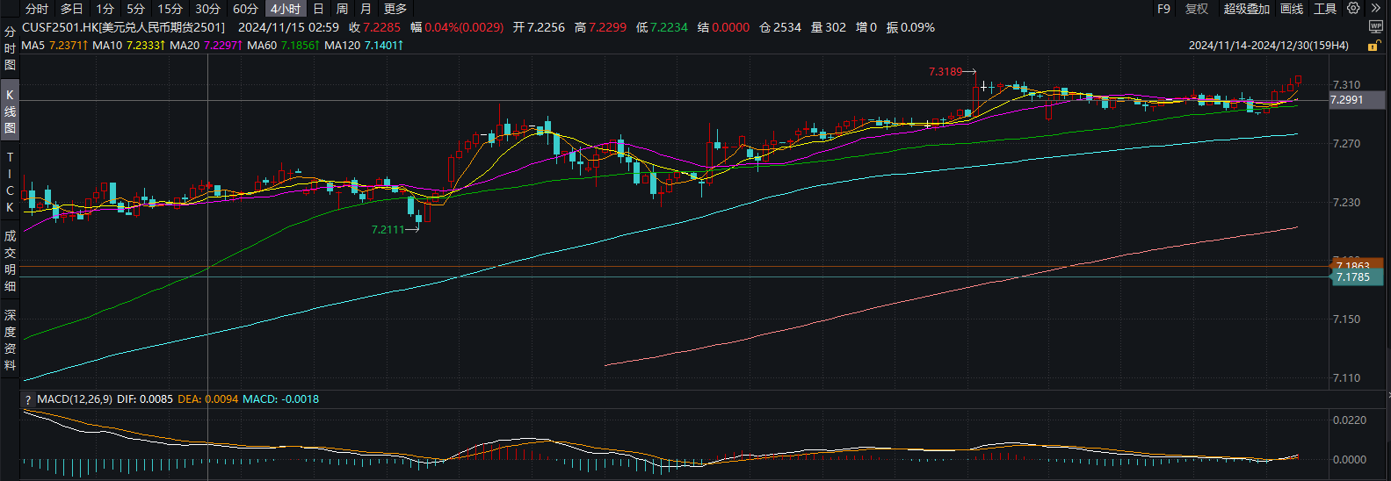

资料来源：Wind，瑞达国际

**图表 3 港交所美元兑人民币期货CUSF涨跌幅（%）**

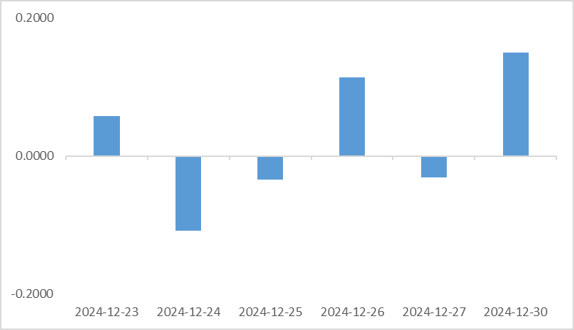

资料来源：Wind，瑞达国际

**图表 4 新交所美元兑人民币期货UCF25收盘价**

电脑萤幕画面

资料来源：Wind，瑞达国际

**图表 5 新交所美元兑人民币期货UC涨跌幅（%）**

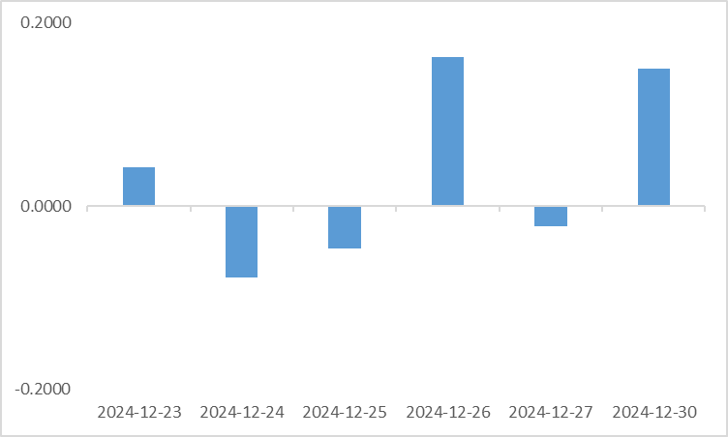

资料来源：Wind，瑞达国际

**图表 6 在岸、离岸人民币及价差**

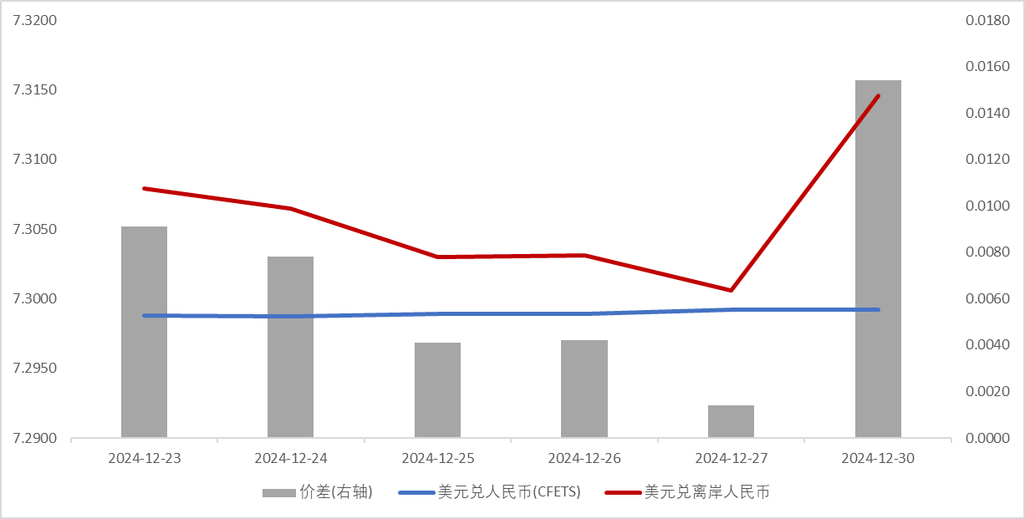

资料来源：Wind，瑞达国际

* **后市展望**

上周美国11月耐用品订单环比意外下降，但核心资本品订单大幅增长，部分原因是机械设备需求强劲，表明美国经济在进入新的一年时仍具韧性。劳动力市场方面，每周初次申请失业救济人数意外减少，降至1个月低点，但每周持续领取失业救济人数却达到三年来的最高水平，高于预期。这表明劳动力市场正在逐步降温，但依然保持一定的韧性。从长期来看，美国政府未来政策的具体实施及其影响仍存在较多不确定性，美元对其他主要货币的强势预期依然存在。此外，市场对美联储明年降息次数的不确定性也将持续推动美元走强。市场预计美联储在1月28-29日的会议上降息25个基点的可能性为11%。

此前，中共中央政治局会议提出“加强超常规逆周期调节”，凸显稳增长决心，政策从被动应对转换为主动出击；“实施适度宽松的货币政策”是14年以来首度重提，预计明年央行将采取更大力度的降息降准。最新数据显示，12月我国制造业PMI录得50.1%，连续三个月保持在扩张区间，服务业、建筑业也回升向好，经济复苏维持稳健趋势。接下来，随着政策加码加力，我国经济基本面向好，因此短期人民币兑美元总体平稳，长期需持续关注特朗普的通胀刺激性政策对美联储2025年前景的潜在影响，预计美元人民币于7.30上下波动。

△ 免责声明

此报告由瑞达国际所编制。本报告采用之资料及意见均相信可靠及准确，但本公司并不对各分析或有关资料之可靠性及准确性作出全面性保证。本报告只供客户或读者作参考之用，客户或读者不应完全依靠本报告内容作为投资准则。

本报告之资料及意见如有任何更改，恕不另行通知。本报告并非及并无意图构成任何作价或招揽进行买卖本报告 提及的商品。本公司不会对任何因依靠本报告作出任何买卖而引致之任何损失承担任何责任。



24小时客服电话： 00852 - 25342000/86 - 13603059885

24小时传真电话： 00852 - 25632368

客服邮箱： cs@ruida- int . com

客服QQ： 203195058/2938472186

网址：www. ruida- int . com

地址: 香港湾仔菲林明道8号大同大厦17楼05 - 06室